Nahkhiir

Eesti 2020. aasta loom on nahkhiir, neid väikeseid öise eluviisiga lendavaid imetajaid on Eestis registreeritud 14 liiki.
Nahkhiireaastal pööratakse tähelepanu kõikidele Eestist leitud nahkhiireliikidele, näiteks avatakse veebruari keskel Eesti loodusmuuseumis näitus „Hirmus armas nahkhiir”.
https://online.le.ee/2020/01/02/eesti-2020-aasta-loom-on-nahkhiir/

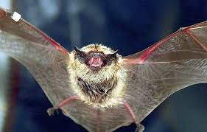
14.02.2020 (08.29) 7.A Kaspar

